Guía de Archivo
  - Según la Norma Internacional para Descripción de Instituciones con Acervo Archivístico ISDIAH (1ª.Ed.)
ELABORADO: UNIDAD DE GESTIÓN DOCUMENTAL Y ARCHIVOS | PRIMERA EDICIÓN| JULIO 2019
- AREA DE IDENTIFICACIÓN
1.1 Identificador. | SV.CVPCPA  Consejo de Vigilancia de la Profesión de Contaduría Pública y Auditoría.  El salvador.
1.2 Forma autorizada del nombre. | Consejo de Vigilancia de la Profesión de Contaduría Pública y Auditoría.
1.3 Forma paralela del nombre. | No tiene.
1.4 Otras formas del nombre. | CVPCPA, acrónimo del Consejo de Vigilancia de la Profesión de Contaduría Pública y Auditoría.
1.5 Tipo de institución que conserva los fondos de archivo. | Institución Pública del Órgano Ejecutivo, creada según Decreto Legislativo 828, Diario Oficial No. 42 tomo No. 346 de fecha 29 de febrero de 2000.
- ÁREA DE CONTACTO
2.1 Localización y dirección. | En San Salvador, ubicado en la 71 avenida sur No. 239, colonia Escalón.
2.2 Teléfono, correo electrónico. | PBX: (503) 2245-4835, 2245-4836, 2245-4840.  Correo electrónico: info@consejodevigilancia.gob.sv
2.3 Personas de contacto. | Unidad de Gestión Documental y Archivos  Teléfono: PBX: (503) 2245-4835, 2245-4836, 2245-4840.
- ÁREA DE DESCRIPCIÓN
3.1 Historia de la institución que custodia los fondos de archivos | El 26 de enero de 2000 se emite Decreto Legislativo No.826 el cual incluye las reformas de algunos artículos del Código de Comercio, en la misma fecha se emitió Decreto Legislativo No.828 publicado en el D.O. 42, Tomo 346 del 29/2/2000 dando origen a la primera Ley que regularía el ejercicio del Contador Público; titulada Ley Reguladora del Ejercicio de la Contaduría. Actualmente en El Salvador, el Estado delega en las instituciones de educación superior (universidades estatales y privadas reconocidas oficialmente por el Ministerio de Educación), la facultad de expedir dicho título a quienes hayan cumplido los requisitos académicos necesarios, quedando sujeto el ejercicio de la profesión contable independiente al registro respectivo ante el Consejo de Vigilancia de la Contaduría Pública, conforme a lo establecido en el Art. 290 del Código de Comercio.  Además, debido a la necesidad de adecuar el texto de la Ley Reguladora del Ejercicio de la Contaduría a los cambios y nuevas exigencias nacionales e internacionales de la profesión contable, y especialmente al ejercicio de la función de auditoría, para fortalecer la transparencia de la información financiera de las empresas y para atraer la inversión extranjera.  También a que el Consejo de Vigilancia de la Profesión de Contaduría Pública y Auditoría, fortalezca su función reguladora y vigilancia, la metodología para la verificación de la suficiencia y competencia de los profesionales que serán autorizados para ejercer la función de la Contaduría Pública, razón por la cual se emitió por la Asamblea Legislativa de El Salvador, el Decreto Legislativo No. 646.- publicado en el D.O. 218, Tomo 417 del 22/11/2017, por medio del cual se modifica la Ley Reguladora del Ejercicio de la Contaduría.  Con la reforma de Ley, se incorporan en el proceso de inscripción a contadores y auditores, se emiten credenciales de identificación, sellos para contadores y/o auditores, registro de contadores y auditores, entre otras reformas.  Se realiza control de calidad, exigencias en el fortalecimiento de competencias y la generación de horas de educación continuada, adopción de la normativa internacional, entre otros aspectos.
3.2 Atribuciones /Fuentes legales | El marco legal vigente que rige la actuación del Consejo de Vigilancia de la Profesión de Contaduría Pública y Auditoría, lo conforman:  - Decreto Legislativo No.828 publicado en el D.O. 42, Tomo 346 del 29/2/2000 dando origen a la primera Ley que regularía el ejercicio del Contador Público; titulada Ley Reguladora del Ejercicio de la Contaduría.  - Decreto Legislativo No. 646.- publicado en el D.O. 218, Tomo 417 del 22/11/2017, por medio del cual se modifica la Ley Reguladora del Ejercicio de la Contaduría.  - Adopción del Manual del Código de Ética para profesionales de la Contabilidad.  - Adopción de las Normas Internacionales de Auditoría.  - Adopción de las Normas Internacionales de Información Financiera.  - Adopción de la Norma Internacional de Información Financiera para PYMES.  - Emisión de la Norma de Aseguramiento para el Cumplimiento de Obligaciones Tributarias.
3.3 Estructura Administrativa | 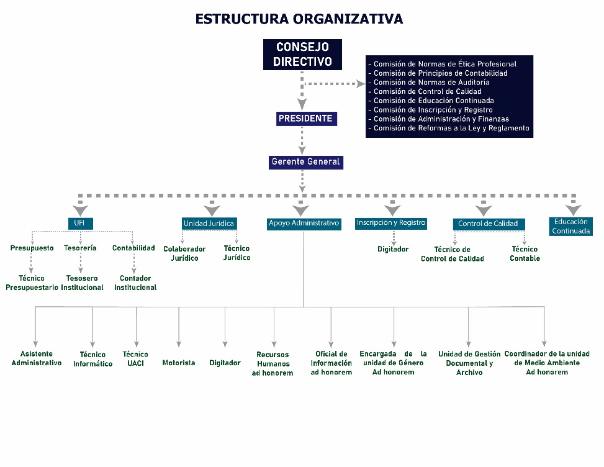
3.4 Gestión de documentos | Por su naturaleza el fondo documental que se procesa y resguarda en el Consejo de Vigilancia de la Profesión de Contaduría Pública y auditoría se relaciona con lo siguiente:  - Inscripción y registro de expedientes de contadores y auditores, los cuales no son públicos, con base a la Ley Reguladora del Ejercicio de la Contaduría.  - Educación Continuada: se lleva el control de los convenios de gremiales e instituciones de nivel superior y cartas de entendimiento celebradas con firmas de auditoría, así como toda la documentación resultante de la notificación de horas acreditadas a contadores o auditores durante cada año.  - Área Jurídica: se lleva el control de los expedientes jurídicos emitidos por diversas situaciones: denuncias, inscripción de sociedades, resoluciones de control de calidad.  - Área de control de Calidad, se lleva el registro documental de todos los expedientes resultantes de controles de calidad realizados a contadores o auditores, dicha información no es pública, ya que contienen datos confidenciales de los revisados.  - Área Financiera: se lleva el control documental de presupuesto, tesorería, contabilidad.  - Área administrativa: se lleva el control documental de UACI, Recursos Humanos, papelería y útiles, inventarios entre otros administrativos.  - Consejo Directivo: Control y custodia de las Actas del Consejo emitidas desde el 2000 hasta la fecha.  - Archivo Central
3.5 Instrumentos de descripción, guías y publicaciones. | Guía de Archivo del Consejo de Vigilancia de la Profesión de Contaduría Pública y Auditoría.  San Salvador, 2019.
- AREA DE ACCESO
4.1 Horario de apertura. | De lunes a viernes de 7:30 a.m. a 12:00 m. y de 1:00 a 3:30 p.m.  Cerrado al público:  - Sábado y domingo  - Días festivos y asueto:  - 1 y 2 de enero  - Semana Santa  - 1 de mayo  - 10 de mayo  - 17 de junio  - Vacaciones agostinas  - 15 de septiembre  - 2 de noviembre  - Del 24 al 31 de diciembre
4.2 Condiciones y requisitos para el uso y el acceso. | Unidad de Acceso a la Información Pública  Oficial de Información: Licenciada Karla Herminia Salinas Vásquez  Correo electrónico: oir@consejodevigilancia.gob.sv  Teléfonos: 2245-4835, 2245-4836 y 2245-4840
4.3 Accesibilidad. | La entrada principal de la Unidad de Acceso a la Información Pública está ubicada en la 71 avenida sur No. 239 Colonia Escalón.
- AREA DE SERVICIOS
5.1 Servicios de ayuda a la investigación. | La Unidad de Acceso a la Información Pública tiene a la disposición del usuario:  - Una persona que le oriente de la información oficiosa y demás documentación publicada en las páginas web del Consejo; además, se le muestra por medio de equipo informático LAPTOP para facilitar encontrar la información.  - Reproducción documental impresa  - Reproducción digital en USB o quemado de información en disco (de la información digital disponible en la web)  El horario de atención es de lunes a viernes de 7:30 a.m. a 12:00 m. y de 1:00 a 3:30 p.m.  Se cierra durante mediodía.
5.2 Servicios de reproducción. | Fotocopias simples y certificadas (en la unidad de acceso a la información pública)
5.3 Espacios públicos. | Baños para el público de visita (ambos sexos) en el edificio del Consejo.
- AREA DE CONTROL
6.1 Identificación de la descripción. | No posee.
6.2 Identificador de la institución. | Consejo de Vigilancia de la Profesión de Contaduría Pública y Auditoría.  Unidad de Gestión Documental y Archivo (No posee ya que es un cargo ad honorem)
6.3 Reglas y/o convenciones | Para la elaboración de esta descripción se utilizaron las siguientes normas:  - ISDIAH (Norma Internacional para describir instituciones que custodian fondos de archivos)
6.4 Estado de elaboración. | Descripción preliminar
6.5 Nivel de detalle | Nivel parcial
6.6 Fechas de creación, revisión o eliminación. | 2019-05-31
6.7 Lengua y escritura | Español
6.8 Notas de mantenimiento | Responsable: Yesenia Esmeralda Cruz López, Oficial de Gestión Documental y Archivo Ad honorem.

